Минобрнауки России
Федеральное государственное автономное образовательное учреждение высшего образования
«Национальный исследовательский университет
«Московский институт электронной техники»

ОТЧЕТ ПО УЧЕБНОЙ ПРАКТИКЕ

Направление подготовки — 01.03.04 «Прикладная математика»
Профиль — «Применение математических методов к решению инженерных и экономических задач»

Выполнил студент Димаков Владислав Сергеевич |  | Группа: МП-40
Оценка руководителя практики от кафедры ВМ-1 Козлитин Иван Алексеевич

Москва
2016
Оглавление.
Введение. 2
Задача №1. 3
Задача №2. 3
Задача №3. 3
Заключение. 6
Список использованных источников 6

Введение.
Интерес к компьютерному зрению возник одним из первых в области искусственного интеллекта наряду с такими задачами, как автоматическое доказательство теорем и интеллектуальные игры.
Прогресс в области компьютерного зрения определялся двумя факторами: развитием теории и развитием аппаратного обеспечения. Долгое время теория и академические исследования опережали возможности практического использования систем компьютерного зрения, которое ограничивалось вычислительными ресурсами. Ведь чтобы выполнить даже простейшую обработку видеоизображения, нужно хотя бы один раз просмотреть все его пиксели, а для этого нужно выполнять тысячи операций в секунду.
Постепенно, благодаря росту производительности процессоров (а также развитию цифровых видеокамер), ситуация изменилась. Преодоление определенного порога производительности, необходимого для осуществления полезной обработки изображений за разумное время, открыло путь для большого числа приложений компьютерного зрения.
Однако действительно массовое применение методы компьютерного зрения получили лишь менее десяти лет назад, с достижением соответствующего уровня производительности процессоров у персональных и мобильных компьютеров.
Примерами применения систем компьютерного зрения могут быть:
- Системы управления процессами (промышленные роботы, автономные транспортные средства).
- Системы видеонаблюдения.
- Системы организации информации (например, для индексации баз данных изображений).
- Системы моделирования объектов или окружающей среды (анализ медицинских изображений, топографическое моделирование).
- Системы взаимодействия (например, устройства ввода для системы человеко-машинного взаимодействия).
- Системы дополненной реальности.
Именно широта применения систем компьютерного зрения стала для меня ключевым фактором при выборе темы практики. Ей стало: «Обнаружение и слежение за объектами в реальном времени на основе самообучающегося классификатора».
Так как данная задача требует обширных знаний в сфере компьютерного зрения, в текущем семестре было решено выполнить только ее часть, а именно разработку стабилизатора видеоизображения.
На основе этого сложился следующий список задач, которые решались в рамках выполнения индивидуального задания по практике:
- Изучение научной и научно-технической литературы; получение общего представления о подходах к решению поставленной задачи.
- Изучение программных средств, необходимых для решения поставленной задачи.
- Решение учебной задачи (разработка стабилизатора видеоизображения).

Задача №1.
Мной была изучена литература, необходимая для получения общего представления о подходах к решению поставленной задачи. Так как изначально я располагал скромными знаниями в данной сфере, мной был прочитан ознакомительный курс «Введение в компьютерное зрение» (МГУ, Факультет вычислительной математики и кибернетики).
Из-за того, что данная работа носит учебный характер, выбор программных средств пал на бесплатно распространяемую среду Microsoft Visual Studio 2013 Express и библиотеку OpenCV, включающую в себя большое число реализованных алгоритмов, используемых в компьютерном зрении и обработке изображений.
Далее мной была изучена официальная документация библиотеки OpenCV, касающаяся работы функций нахождения особых точек и вычисления оптического потока. Также большое количество справочной информации я получал из различных ресурсов сети Интернет.

Задача №2.
Мной была выполнена настройка требуемого программного обеспечения под выполняемую задачу. В частности, был создан консольный проект на языке C++ в среде Microsoft Visual Studio 2013 Express и «подключена» библиотека OpenCV 2.4.9.

Задача №3.
Мной были изучены принципы работы с потоковым видеоизображением, а также освоены функции библиотеки OpenCV, позволяющие осуществлять захват изображения с видеокамеры. В проекте была создана функция для захвата видео и заданы параметры получаемого видеоизображения: его разрешение, цвет, количество захватываемых кадров в секунду.
После этого был произведен тест различных детекторов особых точек: Harris, Shi-Tomasi, Förstner, FAST. Самыми «стойкими» к внешним факторам (освещенность, выраженность углов) оказались детекторы Shi-Tomasi и Förstner. Но так, как детектор Förstner на «зашумленных» изображениях находил большее число «неверных» особых точек, то окончательный выбор пал на детектор Shi-Tomasi.
На основе этого детектора была разработана функция, позволяющая производить поиск особых точек с различными параметрами (плотность особых точек на фрагмент изображения, порог отбора их «качества»).
Далее была создана функция, позволяющая получать координаты заданных точек, изменяющих свое положение от кадра к кадру. Для этого использовался алгоритм вычисления оптического потока Lucas-Kanade.
В результате был разработан стабилизатор потокового видеоизображения со следующим принципом работы (приведен наиболее краткий и обобщенный вариант):
- При инициализации детектор находит особые точки на первом кадре, полученном с камеры. Их координаты будут отслеживаться в дальнейшем.
- Начиная со второго кадра, вычисляются отклонения отслеживаемых точек от их начальных положений.
- Вычисляется общее смещение кадра относительно начального, как медианы выборки отклонений отслеживаемых точек.
- Меняется область вывода изображения на экран, основываясь на вычисленном смещение кадра.
Также был реализован механизм ре-инициализации стабилизатора в случае, если числа точек, отслеживаемых на текущем кадре, недостаточно для верного определения смещения кадра.
На следующей странице демонстрируется пример работы стабилизатора.

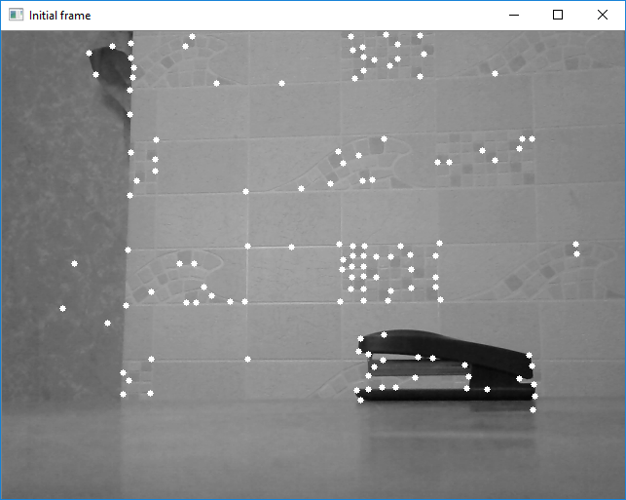 | Первый (инициализирующий) кадр.  Белыми точками отмечены найденные на кадре особые точки, координаты которых будут отслеживаться в дальнейшем.
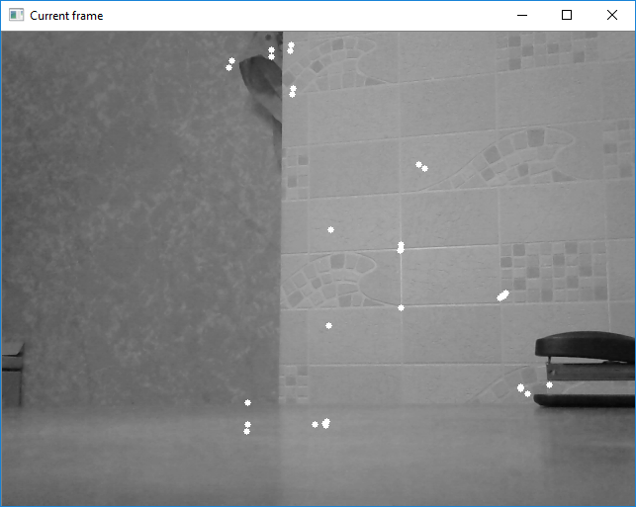 | Кадр после изменения положения камеры.  Белыми точками отмечены новые координаты отслеживаемых точек.
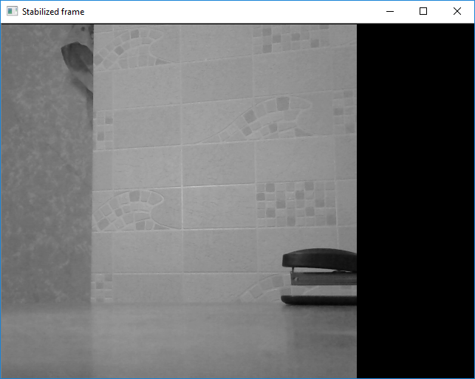 | «Стабилизированный» кадр.

Заключение.
Мне удалось реализовать простейший стабилизатор потокового видеоизображения, который демонстрирует хорошие результаты.
Навыки и наработки, полученные в процессе прохождения учебной практики, будут крайне полезны для написания моей квалификационной работы по теме: «Обнаружение и слежение за объектами в реальном времени на основе самообучающегося классификатора».
Список использованных источников.
- Введение в компьютерное зрение (https://www.lektorium.tv/course/22847)
- Документация библиотеки OpenCV (http://opencv.org/documentation.html)
- Системы компьютерного зрения (http://www.controlengrussia.com)

